《上下结构--写“荡”字》学程拓展
- 汉字演变小知识：草书中“竹”头经常写成“艹”，比如“筆”、“简”、“笃”等字，这种现象该如何解释？这样的字在我们的作品中能使用吗？
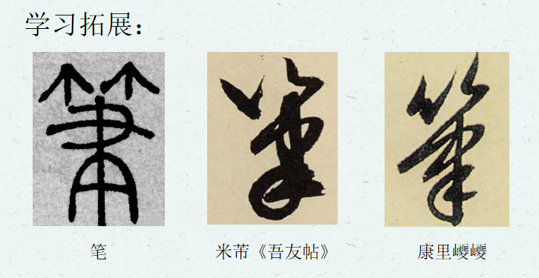
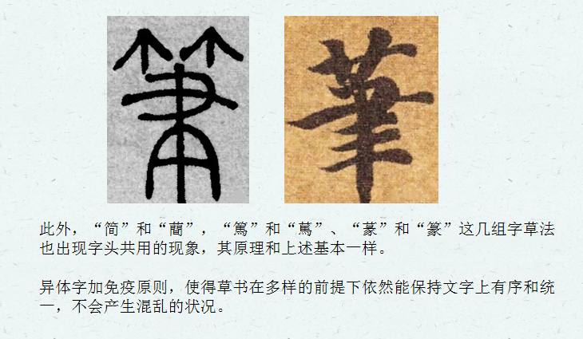

二、举一能反三

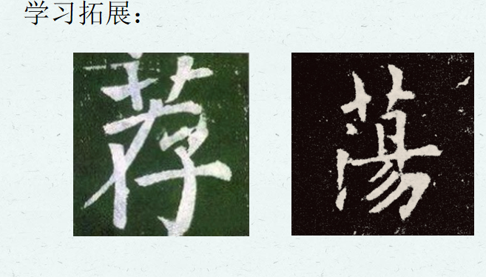
小提示：
1.观察思考欧阳询和颜真卿写的“草字头”有什么不同？
2.来写一写颜真卿的楷书吧。

